|  |  |
| --- | --- |
| CỤC BẢO VỆ THỰC VẬT  PPD | TRƯỜNG ĐẠI HỌC CẦN THƠ  ctu_logo |

**PHẦN MỀM   
QUẢN LÝ DỮ LIỆU BẢO VỆ THỰC VẬT**

**PPDMS 2.0**

**ThS. Trương Chí Quang: Bộ Môn Tài nguyên Đất đai   
Khoa Môi Trường & TNTN - ĐH Cần Thơ**

**TS. Bùi XuânPhong: Trưởng phòng QLSVGHR – Cục BVTV**

**Tháng 8 năm 2016**

**MỤC LỤC**

[MỤC LỤC 2](#_Toc459587059)

[1 GIỚI THIỆU 3](#_Toc459587060)

[2 PHẦN MỀM PPDMS 2.0 4](#_Toc459587061)

[2.1 Khởi động, đăng nhập phần mềm 4](#_Toc459587062)

[2.2 Đổi mật khẩu 5](#_Toc459587063)

[2.3 Giới thiệu các Menu 5](#_Toc459587064)

[2.4 Thoát khỏi phần mềm 9](#_Toc459587065)

[3 HƯỚNG DẪN UPDATE PHẦN MỀM 9](#_Toc459587066)

[3.1 Update tự động 9](#_Toc459587067)

[3.2 Lệnh đồng bộ các danh mục 10](#_Toc459587068)

[4 NHẬP DỮ LIỆU ĐIỀU TRA Ở CẤP HUYỆN 11](#_Toc459587069)

[4.1 Nhập dữ liệu điều tra 11](#_Toc459587070)

[4.1.1 Đối với cây lúa 11](#_Toc459587071)

[4.1.2 Đối với các nhóm cây khác 13](#_Toc459587072)

[4.2 Nhập dữ liệu diện tích canh tác và cơ cấu giống lúa của vụ 14](#_Toc459587073)

[4.3 Nhập dữ liệu tiến độ canh tác (lúa) 15](#_Toc459587074)

[4.4 Nhập dữ liệu thời tiết: Chi cục BVTV tỉnh nhập đại diện 16](#_Toc459587075)

[5 QUẢN LÝ NHẬP LIỆU 16](#_Toc459587076)

[5.1 Kiểm tra các huyện đã báo cáo 16](#_Toc459587077)

[5.2 Kiểm tra các tỉnh đã báo cáo 17](#_Toc459587078)

[6 XUẤT DỮ LIỆU BÁO CÁO DỊCH HẠI Ở HUYỆN, TỈNH 18](#_Toc459587079)

[6.1 Thông báo SVGH 7 ngày 18](#_Toc459587080)

[6.2 Thông báo SVGH tháng cấp huyện/tỉnh 19](#_Toc459587081)

[6.3 Thông báo SVGH vụ 20](#_Toc459587082)

[7 XUẤT DỮ LIỆU BÁO CÁO DỊCH HẠI CẤP VÙNG, CỤC 21](#_Toc459587083)

[7.1 Báo cáo SVGH hàng tuần của Vùng, Cục 21](#_Toc459587084)

[7.2 Báo cáo SVGH hàng tháng của Vùng, Cục 22](#_Toc459587085)

[7.3 Báo cáo SVGH theo vụ của Vùng, Cục 23](#_Toc459587086)

[8 BÁO CÁO DỮ LIỆU TRỒNG TRỌT 23](#_Toc459587087)

[9 TRAO ĐỔI DỮ LIỆU OFFLINE – KHÔNG KHUYẾN CÁO DÙNG 25](#_Toc459587088)

[9.1 Xuất dữ liệu điều tra ra file – Trao đổi dữ liệu offline 25](#_Toc459587089)

[9.2 Nạp dữ liệu điều tra ra file – Trao đổi dữ liệu offline 25](#_Toc459587090)

[10 LIÊN HỆ 26](#_Toc459587091)

**PHẦN MỀM QUẢN LÝ DỮ LIỆU BẢO VỆ THỰC VẬT PPDMS 2.0 (Plant Protection Database Management System)**

# GIỚI THIỆU

Phần mềm này dành cho hệ thống chuyên ngành BVTV, để cán bộ Trạm Trồng trọt và BVTV huyện (hoặc tên khác tùy tỉnh) nhập số liệu trong Thông báo 7 ngày vào hệ thống; sau đó Trạm huyện, Chi cục tỉnh, Trung tâm BVTV vùng, Cục BVTV có thể truy xuất dữ liệu phục vụ ra thông báo, báo cáo chuyên ngành thay thế phần lớn cách tổng hợp, báo cáo truyền thống trước đây.

Phần mềm PPDMS 1.0 là sản phẩm trong Chương trình hợp tác của Bộ Môn Tài nguyên Đất đai (Khoa Môi Trường & TNTN, Trường Đại học Cần Thơ và Trung tâm Bảo vệ thực vật phía Nam (Cục BVTV), được Cục BVTV triển khai ứng dụng toàn quốc trong hệ thống ngành BVTV từ năm 2005. Phần mềm PPDMS 1.0 cài trực tiếp trên máy tính, nhập liệu và xuất dữ liệu ra file Excel, gửi qua email lên cơ quan BVTV cấp trên để nhập vào phần mềm, từ đó xuất dữ liệu để tạo báo cáo.

Phần mềm PPDMS 2.0 phát triển từ Phần mềm PPDMS 1.0 trên cơ sở sửa đổi, bổ sung tính năng và nâng cấp hoạt động trên máy chủ trực tuyến, loại bỏ thủ tục xuất file và gửi qua email. Dữ liệu được nhập trực tiếp vào máy chủ, phần mềm trên máy tính sẽ vào trực tiếp máy chủ để xuất dữ liệu báo cáo.

Phần mềm PPDMS 2.0 gồm 2 phần: 1 phần cài trực tiếp lên máy tính của bạn (gọi là Cục bộ), 1 phần trên máy chủ (gọi là trên mạng).

Khi cài phần mềm lên máy tính, phần mềm sẽ tự động kết nối với máy chủ để tải dữ liệu cài đặt, dữ liệu sâu bệnh về máy tính. Mỗi lần khởi động phần mềm cũng tự động kết nối với máy chủ để cập nhật dữ liệu hoặc phiên bản mới.

Sau khi đã cài xong, các lần khởi động sau mà không có kết nối mạng thì phần mềm sẽ báo lỗi nhưng vẫn chạy độc lập, người dùng (các huyện) vẫn nhập liệu bình thường, lưu dữ liệu cục bộ trên máy tính. Khi có kết nối internet sẽ gửi dữ liệu lên máy chủ.

Do dữ liệu được lưu trữ trên máy chủ và một bản sao trên máy cục cục bộ nên trong trường hợp phải cài lại Windows hay phần mềm, nếu người dùng có lưu dự phòng dữ liệu trên máy cục bộ thì phần mềm sẽ hoạt động trở lại bình thường. Trường hợp mất dữ liệu cục bộ, người dùng có thể tải lại dữ liệu đã nhập về máy tính theo phân quyền truy xuất dữ liệu đã được cấp.

**Quyền truy cập**:

Trạm Trồng trọt và BVTV huyện truy cập, trực tiếp nhập số liệu điều tra 7 ngày/lần, xuất dữ liệu theo tên huyện đã được cấp Tên đăng nhập và Mật khẩu.

Chi cục Trồng trọt và BVTV tỉnh truy cập, nhận dữ liệu của các Trạm huyện về máy, tra cứu, xuất dữ liệu theo tên tỉnh được cấp tài khoản; truy cập, xuất dữ liệu các huyện trong tỉnh (chỉ trực tiếp nhập dữ liệu thời tiết của tỉnh 7 ngày/lần).

Trung tâm BVTV vùng truy cập trực tiếp vào máy chủ, tra cứu, xuất dữ liệu theo vùng được phân công và từng tỉnh, huyện trong vùng (không nhập dữ liệu).

Cục BVTV truy cập trực tiếp vào máy chủ, tra cứu, xuất dữ liệu theo 4 vùng và từng tỉnh, huyện trong toàn quốc (không nhập dữ liệu).

**Lưu ý:**

* Phần mềm lấy thời gian theo máy tính để tạo các đợt điều tra nên cần kiểm tra giờ và ngày/tháng/năm trên máy tính cho đúng.
* Thống nhất ký hiệu: Dấu phảy “,” dùng phân cách hàng ngàn (nhưng không cần nhập, ví dụ: 1000); dấu chấm dùng phân cách số thập phân “.” (ví dụ 0.3).

# PHẦN MỀM PPDMS 2.0

## Khởi động, đăng nhập phần mềm

- Khởi động chương trình trực tiếp bằng cách click chọn vào biểu tượng của chương trình trên màn hình Desktop.

- Hoặc vào Menu Start => Program chọn PPDMS

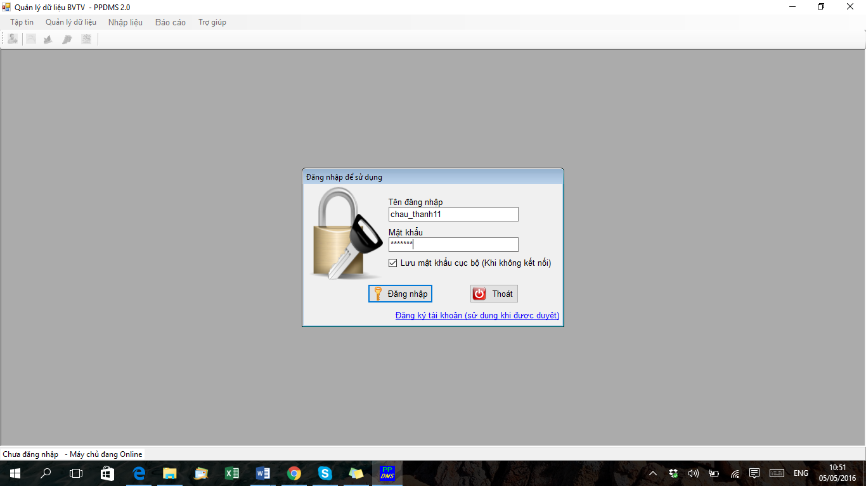

Khi chạy chương trình PPDMS 2.0 cửa sổ sau xuất hiện, đăng nhập bằng Tên đăng nhập và Mật khẩu đã gửi qua Email.

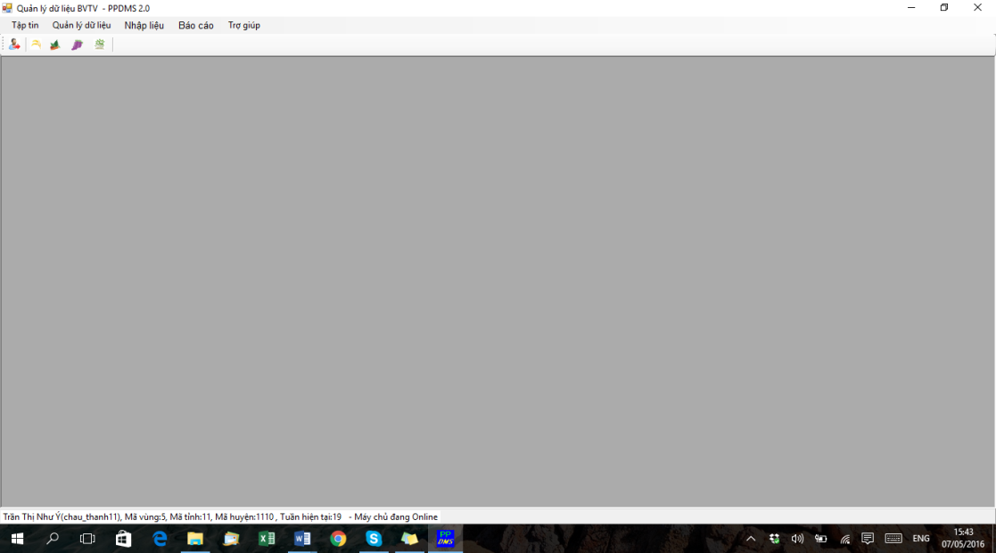

Giao diện chính của phần mềm PPDMS 2.0

## Đổi mật khẩu

Mật khẩu cấp lần đầu được tạo ngẫu nhiên nên sẽ khó nhớ. Người dùng có thể đổi mật khẩu để tiện sử dụng.

Để đổi mật khẩu, vào menu **Tập Tin\ Đổi mật khẩu**, cửa sổ sau xuất hiện:

* Nhập mật khẩu cũ
* Nhập mật khẩu mới và nhập lặp lại
* Click nút **Chấp nhận** để đổi mật khẩu

Khi đổi mật khẩu cần lưu ý tắt bộ gõ tiếng Việt để tránh nhập sai từ muốn gõ.

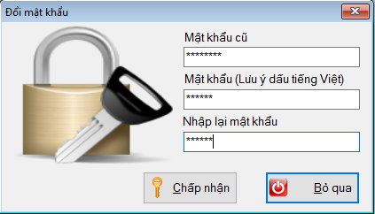

Mật khẩu mới cần có độ dài ít nhất là 6 ký tự, có ít nhất 3 ký tự chữ cái. Nếu không thỏa, phần mềm hiện ra thông báo để nhắc nhở.

Sauk hi nhập xong mật khẩu mới và nhập lặp lại đúng theo yêu cầu, phần mềm sẽ gởi thư mật khẩu mới về địa chỉ email đã đăng ký.

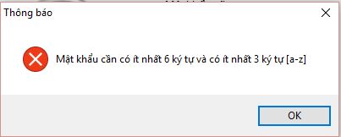

## Giới thiệu các Menu

1. **Menu Tập tin**

- Cấu hình: để cài đặt mặc định nguồn lưu dữ liệu và lưu báo cáo khi xuất trên máy tính.

- Đăng xuất: Thoát ra khỏi Tên đăng nhập hiện tại để đăng nhập với Tên đăng nhập khác. Dùng cho Trạm liên huyện: sau khi nhập liệu xong 1 huyện thì thoát để đăng nhập huyện tiếp theo và nhập liệu tiếp.

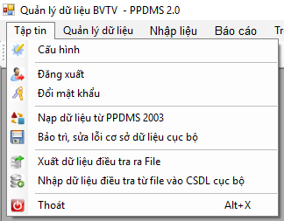

- Đổi mật khẩu: đổi mật khẩu mới (không dùng các mật khẩu như 123456).

- Nạp dữ liệu từ PPDMS 2003: chức năng nạp lại dữ liệu từ phần mềm cũ PPDMS 1.0 (chức năng này hiện chưa thực hiện).

- Bảo trì sửa lỗi cơ sở dữ liệu cục bộ: chức năng sửa lỗi, tự động dọn dẹp tập tin ppdata.accdb do trong quá trình sử dụng lâu ngày sẽ tăng dung lượng.

- Xuất dữ liệu điều tra ra file: Xuất dữ liệu ra file dạng excel để gửi qua email khi máy tính nhập liệu không có mạng internet (tương tự tính năng trên phần mềm PPDMS 1.0).

- Nhập dữ liệu điều tra từ file váo CSDL cục bộ: Khi Trạm huyện gửi dữ liệu file xuất qua email, Chi cục có thể nhập dữ liệu này vào phần mềm (tương tự tính năng trên phần mềm PPDMS 1.0).

- Thoát: đóng chương trình (tương đương Click chuột vào nút X)

1. **Menu Quản lý dữ liệu**

- Tạo đợt điều tra năm hiện tại: khi click chuột vào nút này phần mềm sẽ tạo ra 52-53 đợt điều tra tương ứng số Tuần của 1 năm. Việc dùng số Tuần để thống nhất so sánh dữ liệu giữa các năm (khắc phục hạn chế của phần mềm PPDMS 1.0).

- Đồng bộ các Danh mục: bấm để nhận đồng bộ các danh mục cây trồng, sâu bệnh, giống lúa với máy chủ. Các dánh mục này được Cục BVTV nhập sẵn, nếu không có nhập thêm dữ liệu mới và không có thông báo của Cục yêu cầu cập nhật danh mục mới thì không cần thiết phải đồng bộ danh mục.

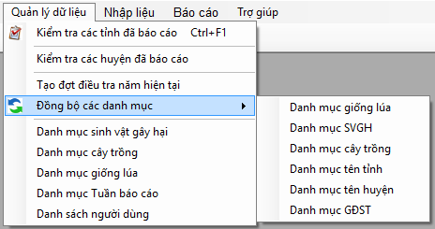

- Giống lúa chủ lực của tỉnh: Dành cho Huyện khai báo tên 4 giống chủ lực xếp theo thứ tự cấp 1-4 (theo diện tích gieo cấy từ cao – thấp), giống khác là các giống còn lại (mặc định tương ứng cấp 5).

- Danh mục sinh vật gây hại: vào để xem Danh mục SVGH trên từng cây trồng (hiện Danh mục này cập nhật theo thông tin từ các tỉnh, có bổ sung ; tuy nhiên có nhiều tên có thể bị trùng lặp, tên chưa chuẩn, tên gọi chung chung (như sâu ăn lá, bệnh đốm lá,…). Cần thời gian để chuẩn hóa. Nhấn lệnh Đồng bộ Danh mục để cập nhật khi Quản trị thông báo có thay đổi.

- Danh mục cây trồng: xem danh mục tên các cây trồng. Các Huyện có cây trồng phải điều tra mà chưa có tên trong danh mục (lưu ý có thể có trong nhóm cây) thì gửi email về Chi cục tỉnh, Chi cục tỉnh sẽ báo về TT BVTV vùng để bổ sung.

- Danh mục giống lúa: xem tên các giống lúa gieo cấy phổ biến ở Việt Nam. Các Huyện xem nếu thiếu báo về Chi cục tỉnh.

- Danh mục tuần báo cáo: xem các Tuần báo cáo của từng năm (kèm theo khoảng thời gian từ ngày – ngày của 1 tuần).

- Danh sách người dùng: xem thông tin người dùng đã được đăng ký. Chức năng này phục vụ cho tài khoản người dùng cấp chi cục và cấp vùng. Người vùng cấp chi cục sẽ xem được thông tin của các người dùng trong tỉnh mình quản lý, người dùng cấp Trung tâm vùng sẽ xem được danh sách người dùng cấp chi cục thuộc trung tâm.

1. **Menu Nhập liệu**

Menu này dùng để nhập dữ liệu điều tra 7 ngày/lần ở các huyện trên các cây trồng (gồm 7 nhóm chính) và dữ liệu canh tác, thời tiết, bẫy đèn.

Dữ liệu SVGH trên cây lúa (tách riêng vì cấu trúc nhập liệu phức tạp hơn).

Dữ liệu SVGH trên rau màu

Dữ liệu SVGH trên cây ăn quả

Dữ liệu SVGH trên cây công nghiệp

Dữ liệu SVGH trên hoa và cây cảnh

Dữ liệu SVGH trên cây lâm nghiệp

Dữ liệu SVGH trên cây lương thực khác

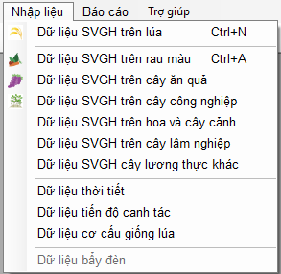

Dữ liệu SVGH trên cây lương thực khác (ngô (bắp), cao lương, kê, …). Cây sắn (mì) chuyển sang cây công nghiệp ngắn ngày vì chủ yếu phục vụ chế biến công nghiệp; Cây khoai lang chuyển sang nhóm rau màu vì ít sử dụng làm lương thực.

- Dữ liệu thời tiết: Theo quy định nhập dữ liệu thời tiết ở huyện (số liệu đo thực tế hoặc của Khí tượng thủy văn thông báo, không nhập số liệu dự báo trên truyền hình), nhưng hiện nay Huyện không có nên tỉnh nhập trực tiếp.

- Dữ liệu tiến độ canh tác: chỉ dành cho cây lúa. Nhập diện tích theo từng giai đoạn sinh trưởng.

Lưu ý: giai đoạn trước đẻ nhánh (phía Nam gọi là Mạ) là diện tích mới cấy hoặc gieo sạ nhưng lúa chưa đẻ nhánh, không phải diện tích gieo Mạ ở miền Bắc. Hiện chưa tách được diện tích lúa trỗ vì các tỉnh phía Nam khó thực hiện.

- Nhập dữ liệu cơ cấu giống lúa: Nhập tổng diện tích gieo cấy và Tỷ lệ % của 4 giống chủ lực và giống khác để phần mềm tự tính diện tích của từng giống. Chức năng này nhập 1 lần vào đầu vụ (diện tích theo kế hoạch), khi diện tích lúa đã ổn định có thể sửa lại cho chính xác.

- Dữ liệu bẫy đèn: nhập dữ liệu rầy và các trưởng thành sâu hại khác vào đèn (*chức năng này đang thiết kế phần tổng hợp dữ liệu sao cho có ý nghĩa ; sau này sẽ update tự động*).

1. **Menu Báo cáo**

**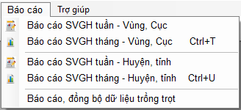**

- Báo cáo SVGH tuần, tháng dành cho Huyện, Chi cục, Trung tâm vùng, Cục theo từng nút lệnh. Khi huyện, tỉnh truy cập chỉ thực hiện được chức năng thuộc phạm vi của mình.

- Báo cáo, đồng bộ dữ liệu trồng trọt : dùng để in báo cáo và tải dữ liệu từ máy chủ về (trường hợp máy tính mất dữ liệu); để in, xuất/copy dữ liệu cơ cấu giống lúa, tiến độ canh tác, diện tích các loại cây trồng, dữ liệu thời tiết (dùng dữ liệu này copy sang excel để phục vụ tổng hợp dữ liệu, xây dựng đồ thị, … các chức năng này sẽ được xây dựng sau).

1. **Menu Trợ giúp**

- Hướng dẫn sử dụng: click vào sẽ mở Hướng dẫn sử dụng trên web.

- Thông tin phần mềm: các thông tin liên quan phần mềm PPDMS 2.0.

## Thoát khỏi phần mềm

Để thoát khỏi phần mềm có 2 cách: Click menu Tập tin/Thoát; hoặc Click chuột vào nút X ở góc trên phải màn hình.

# HƯỚNG DẪN UPDATE PHẦN MỀM

## Update tự động

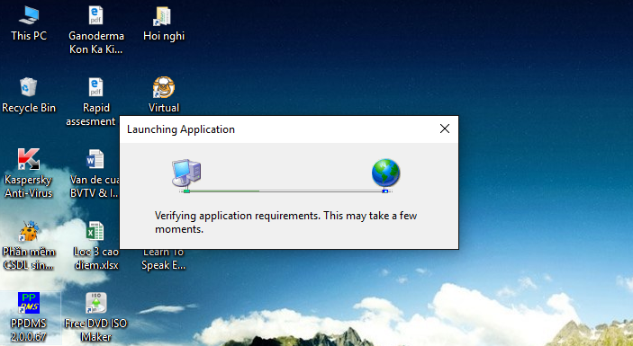

Khi khởi động phần mềm, nếu có bản cập nhật mới máy sẽ tự động báo/ nhấn OK để tải về.

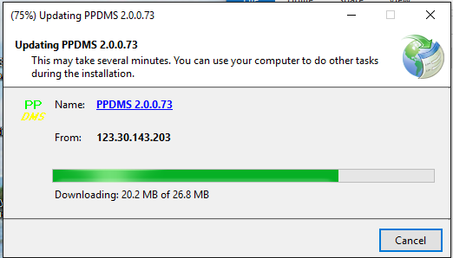

Các bản cập nhập có tên mã số PPDMS 2.0.0.**88**, 2 số cuối hiển thị phiên bản cập nhật. Nội dung thay đổi của phiên bản được thôn báo trên trang web của phần mềm ở địa chỉ: http://123.30.143.203/thongtinphienban.html

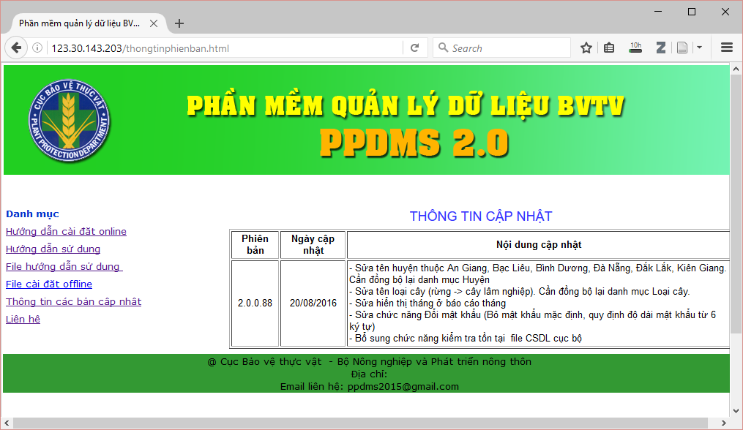

## Lệnh đồng bộ các danh mục

Chức năng này được sử dụng khi các danh mục sử dụng chung cho phần mềm có thay đổi: Ví dụ có tên SVGH mới, tên cây trồng, giống lúa mới, tên huyện mới… Khi có thay đổi danh mục, người dùng gởi email về địa chỉ [ppdms2015@gmail.com](mailto:ppdms2015@gmail.com) để bộ phận quản trị cập nhật danh mục. Sau đó, người dùng theo dõi thông báo để cập nhật lại danh mục.

Vào Quản lý dữ liệu/ Đồng bộ các danh mục:



Chọn từng danh mục, máy tính sẽ kết nối với máy chủ tải về :

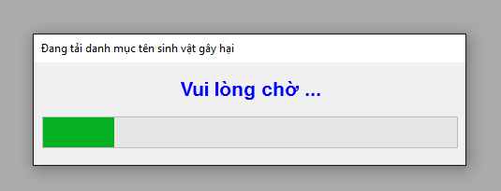

Chờ vài giây, hiển thị thông báo :

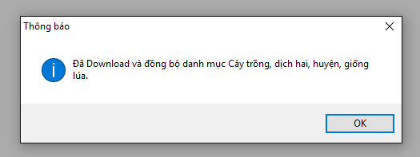

Sau khi hoàn tất nhấn OK.

Hầu hết các danh mục đều ít khi thay đổi, riêng danh mục giống lúa, SVGH có thay đổi nhiều qua các năm.

# NHẬP DỮ LIỆU ĐIỀU TRA Ở CẤP HUYỆN

*Lưu ý: số thập phân dùng dấu chấm (ví dụ : 0.3); dấu phân cách hàng ngàn là dấu phảy nhưng không cần nhập (ví dụ : 1000).*

## Nhập dữ liệu điều tra

Dữ liệu điều tra SVGH trên các loại cây được chia thành các nhóm; Cây lúa, nhóm cây ăn quả, nhóm rau màu, nhóm hoa và cây cảnh, nhóm cây lâm nghiệp và nhóm cây lương thực khác.

Vào Menu **Nhập liệu**/ **Chọn nhóm cây trồng cần nhập**

### Đối với cây lúa

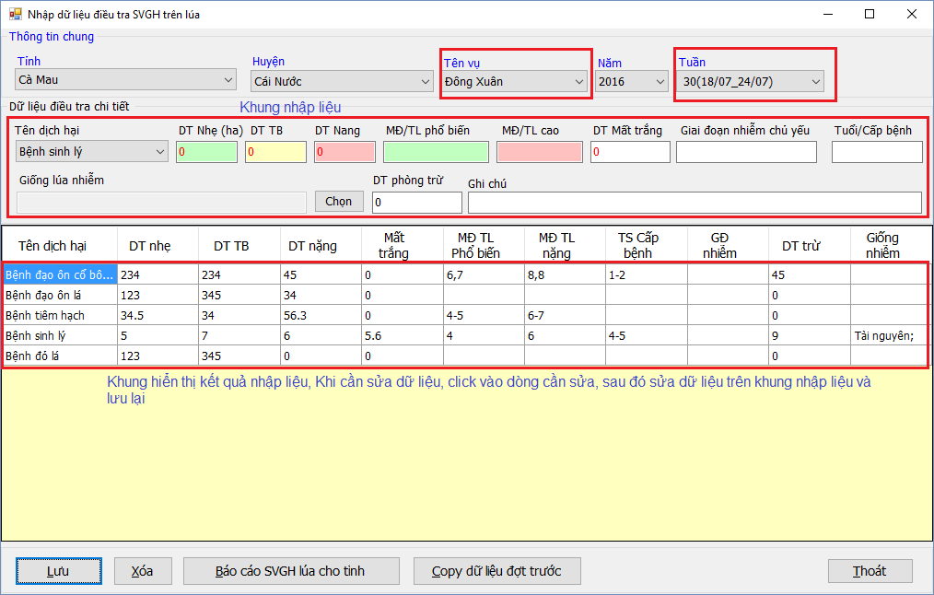

Giao diện nhập SVGH trên lúa có bổ sung nhập dữ liệu cơ cấu giống, tiến độ canh tác; các loại cây khác giao diện và chức năng tương tự nhau.

Tên tỉnh, huyện được chọn sẵn khi đăng nhập hệ thống.

Năm và Tuần được chọn sẵn theo thời gian trên máy tính. Do đó cần kiểm tra đồng hồ, ngày/tháng/năm cho đúng khi cài phần mềm.

Chọn tên SVGH và Nhập số liệu vào các ô nhập liệu tương ứng (khung màu đỏ): Diện tích nhiễm các mức; DT mất trắng; DT phòng trừ; mật độ, tỷ lệ; giai đoạn nhiễm; tuổi sâu, cấp bệnh; giống nhiễm; ghi chú (nếu cần).

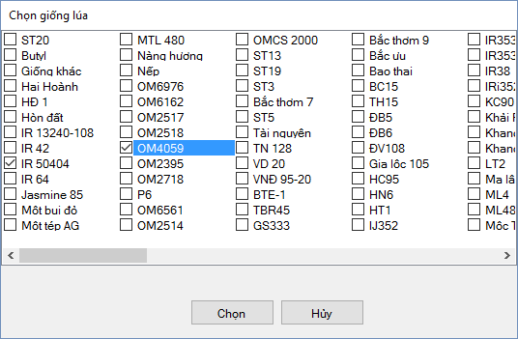

Để nhập giống lúa nhiễm, click nút **Chọn** ở ô nhập Giống lúa nhiễm, khi cửa sổ xuất hiện, click chuột chọn các giống lúa chính bị nhiễm SVGH, click nút Chọn để trở về cửa sổ nhập. Nếu cần bỏ chọn, click nút Hủy.

Nhập dữ liệu xong 1 SVGH trên 1 cây thì nhấn nút **Lưu** để lưu dữ liệu cục bộ tại máy tính. Chọn tên SVGH khác để nhập tiếp.

Sau khi kết thúc nhập liệu một đợt, cần kiểm tra lại, click nút Báo cáo SVGH lúa cho tỉnh để gởi dữ liệu lên máy chủ.

Nhấn nút **Thoát** để chuyển sang nhập liệu cho nhóm cây khác. Nếu chưa upload lên máy chủ, phần mềm sẽ hỏi :

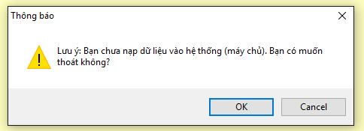

Nhấn nút **OK** để thoát và chuyển sang cây khác nhập liệu tiếp. Nhấn Cancel thì ở lại cửa sổ nhập liệu để Nạp vào hệ thống.

**Lưu ý** : Nhập xong tất cả các SVGH trên mỗi nhóm cây trồng nên nạp lên máy chủ, sau đó in Xuất dữ liệu (Bảng thống kê DTN)/ in ra trình Trạm trưởng kiểm tra, xác nhận. Trước thời hạn khóa dữ liệu của đợt, người nhập liệu có thể đối chiếu kiểm tra và sửa đổi dữ liệu. Khi sửa đổi dữ liệu cần click nút **Báo cáo SVGH lúa cho tỉnh** để dữ liệu được đưa lên hệ thống.

Bản in và bản lưu trên hệ thống phải khớp nhau, đóng dấu treo lưu theo quy định lưu trữ cùng bản Thông báo SVGH 7 ngày của huyện (*khi triển khai Cục BVTV sẽ có văn bản hướng dẫn cụ thể, sau này bổ sung vào QCVN về phương pháp điều tra phát hiện SVGH trên cây trồng*).

### Đối với các nhóm cây khác

Giao diện nhập liệu trên các nhóm cây khác tương tự nhau. Sau đây là hình minh họa nhập SVGH trên nhóm Rau màu

- Chọn tên cây, nhập diện tích canh tác.

- Chọn tên SVGH, nhập các thông tin liên quan về SVGH

- Click nút Lưu để lưu dữ liệu vào máy cục bộ. Dữ liệu lưu sẽ được hiển thị trong khung hiển thị kết quả bên dưới

- Sau khi nhập xong tất cả dữ liệu SVGH của một loại cây , chọn lại tên loại cây khác để nhập tiếp

- Sau khi kiểm tra dữ liệu, Click nút **Báo cáo DL SVGH nhóm cây cho tỉnh** để nạp dữ liệu báo cáo lên máy chủ. Nút lệnh này sẽ nạp tất cả dữ liệu SVGH của các cây thuộc nhóm cây đang nhập. **Ví dụ ở đây là các cây thuộc nhóm Rau màu, không nạp dữ liệu Lúa và các nhóm cây khác**. Chờ sửa để nhấn 1 nút upload toàn bộ dữ liệu.

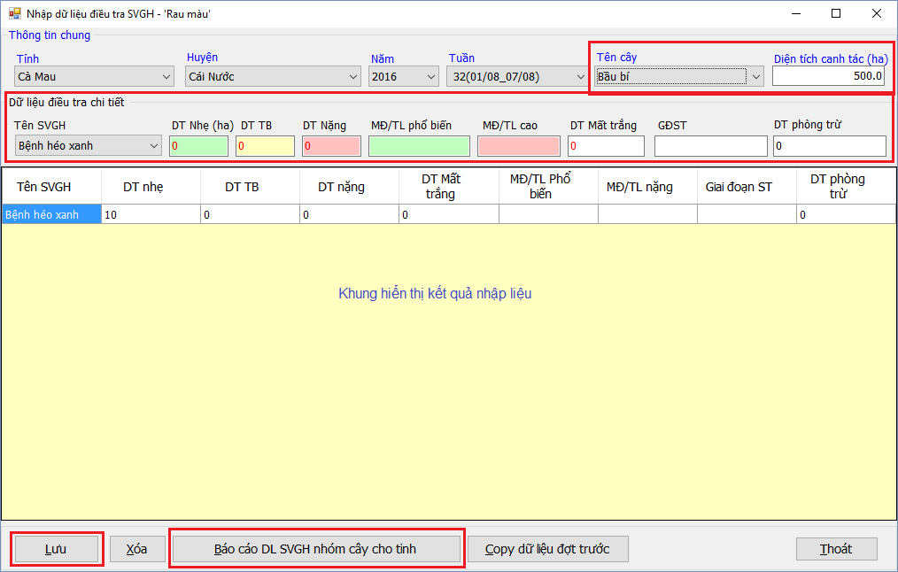

Lệnh **Copy dữ liệu đợt trước**: lệnh này cho phép cán bộ lập nhanh báo cáo gồm các SVGH tương tự tuần trước, sau đó sửa số liệu theo số liệu điều tra tuần này giúp tiết kiệm thời gian nhập liệu. Chỉ copy được số liệu của cây đang mở.

***Cách thực hiện sửa số liệu sau khi copy của tuần trước***:

Click chuột vào Tên SVGH muốn sửa (ở phía dưới), các thông tin sẽ hiện lên các ô phía trên, bấm vào để sửa. Thực hiện với từng dòng tên SVGH.

Xóa 1 tên SVGH: bấm vào dòng tên SVGH/ chọn xóa / OK

Thêm SVGH: thực hiện như nhập mới.

Xong nhấn nút **Lưu** (như hướng dẫn ở trên).

**\* *Lưu ý kiểm tra kỹ số liệu từng dòng vì rất dễ để sót số liệu cũ chưa sửa.***

## Nhập dữ liệu diện tích canh tác và cơ cấu giống lúa của vụ

Nhập 1 lần đầu vụ/vụ, sửa chữa khi cần.

Vào menu Nhập liệu\Dữ liệu cơ cấu giống lúa

* Chọn năm, Vụ/ nhập Tổng diện tích gieo trồng và số liệu tỷ lệ % vào 4 giống chủ lực trong vụ.
* Nhập xong nhấn nút Lưu

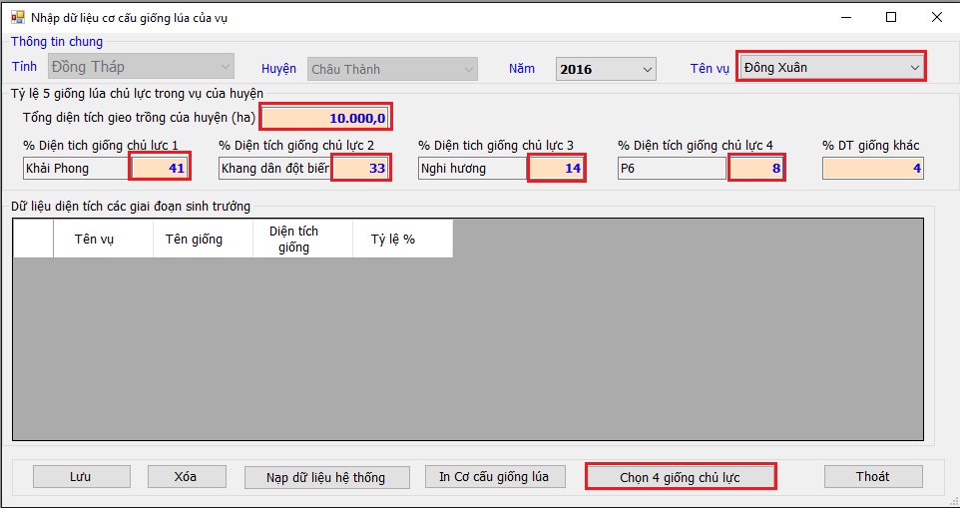

Nếu 4 giống chủ lực chưa đúng thì chọn nút Chọn 4 giống chủ lực để nhập.

Danh mục giống lúa chủ lực :

Bấm chọn cấp chủ lực 1 rồi bấm chọn tên giống có diện tích nhiều nhất / Lưu

Bấm chọn cấp chủ lực 2 rồi bấm chọn tên giống có diện tích nhiều thứ 2 / Lưu

Bấm chọn cấp chủ lực 3 rồi bấm chọn tên giống có diện tích nhiều thứ 3 / Lưu

Bấm chọn cấp chủ lực 4 rồi bấm chọn tên giống có diện tích nhiều thứ / Lưu

Nếu muốn sửa bất kỳ giống nào nhấn vào và chọn lại.

Nhập xong bấm nút Đóng

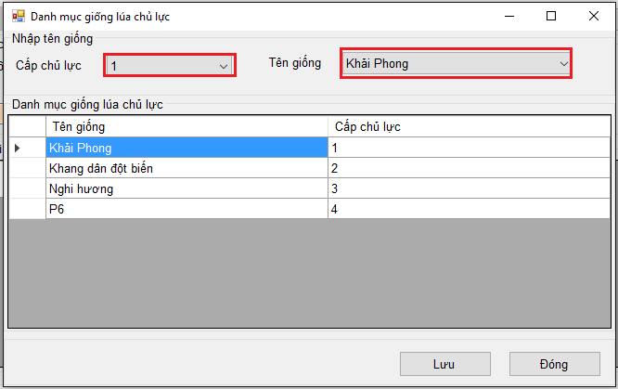

Chú ý : Diện tích canh tác các loại cây khác được nhập theo đợt dịch hại trong mục 4.1.2.

## Nhập dữ liệu tiến độ canh tác (lúa)

Vào menu Nhập liệu\Dữ liệu tiến độ canh tác

Yêu cầu khi nhập tiến độ canh tác trên lúa là người dùng phải nhập diện tích gieo trồng ở mục 4.2 để phần mềm kiểm tra khớp dữ liệu tiến độ và tổng diện tích canh tác.

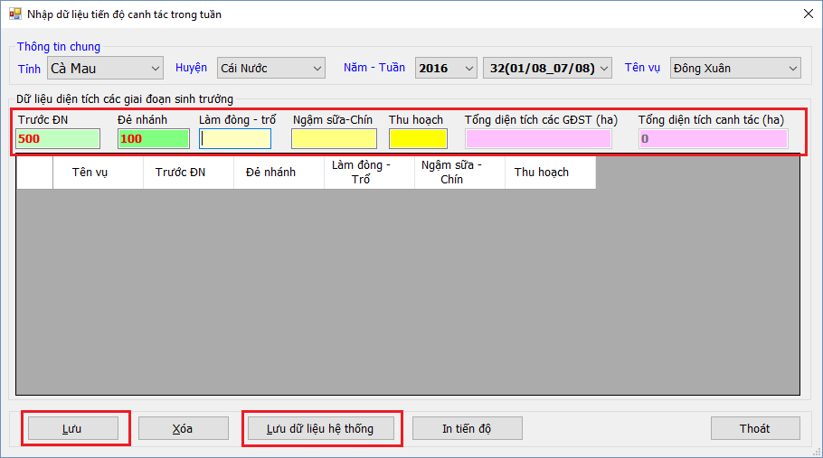

Chọn Vụ / nhập số liệu diện tích gieo cấy vào các ô GĐST tương ứng.

Lưu ý: Trước đẻ nhánh (Mạ) là diện tích mới cấy hoặc gieo nhưng chưa đẻ nhánh, *không phải diện tích gieo mạ ở miền Bắc*; các tỉnh phía Nam không tách được DT lúa trổ riêng.

* Khi click nút Lưu, dữ liệu tiến độ canh tác sẽ lưu vào máy cục bộ
* Click nút Lưu dữ liệu hệ thống, dữ liệu được tải lên máy chủ để báo cáo cho cấp trên.
* Sau khi lưu dữ liệu vào hệ thống, trong thời gian còn phép cập nhật, người dùng được phép sửa chữa và nạp lại dữ liệu vào hệ thống. Dữ liệu sẽ ghi đè dữ liệu đã nạp trước đó.

## Nhập dữ liệu thời tiết: Chi cục BVTV tỉnh nhập đại diện

Vào menu **Nhập liệu\ Dữ liệu thời tiết**, cửa sổ sau xuất hiện

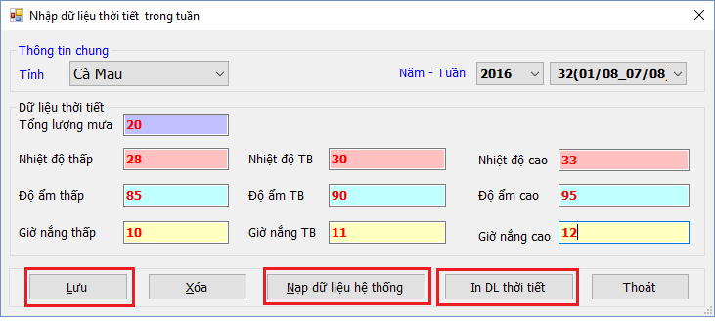

Do các huyện không hoặc ít khi có số liệu thời tiết từng tuần nên Chi cục tỉnh nhập số liệu thời tiết cho tỉnh (số liệu của Khí tượng thủy văn tỉnh; số liệu tự đo hoặc số liệu dự báo của Đài phát thanh, truyền hình tỉnh).

# QUẢN LÝ NHẬP LIỆU

## Kiểm tra các huyện đã báo cáo

Phần mềm cho phép các tài khoản người dùng cấp chi cục quản lý tiến độ nhập liệu của các huyện trong tỉnh quản lý.

**Xem danh sách huyện đã báo cáo**

* Vào Menu Quản lý dữ liệu \ Kiểm tra các huyện đã báo cáo
* Click chọn đượt cần kiểm tra
* Click chọn tên loại cây
* Click nút **Huyện đã BC** để Xem danh sách các huyện đã báo cáo
* Click nút Xác nhận báo cáo để xác nhận với Tỉnh đã xem báo của huyện cho Trung tâm vùng ( Sau khi xem báo cáo tổng hợp)

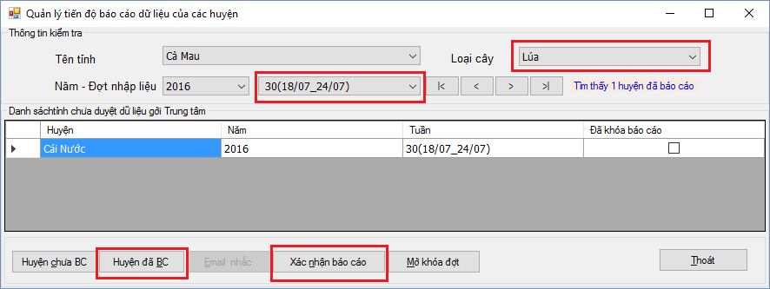

**Xem danh sách các huyện chưa báo cáo**

* Click nút Huyện chưa BC để hiển thị các huyện chưa báo cáo.
* Nếu click nút Email nhắc, hệ thống sẽ gởi email đến những người phụ trách nhập liệu ở huyện về việc chưa nạp dữ liệu lên hệ thống.

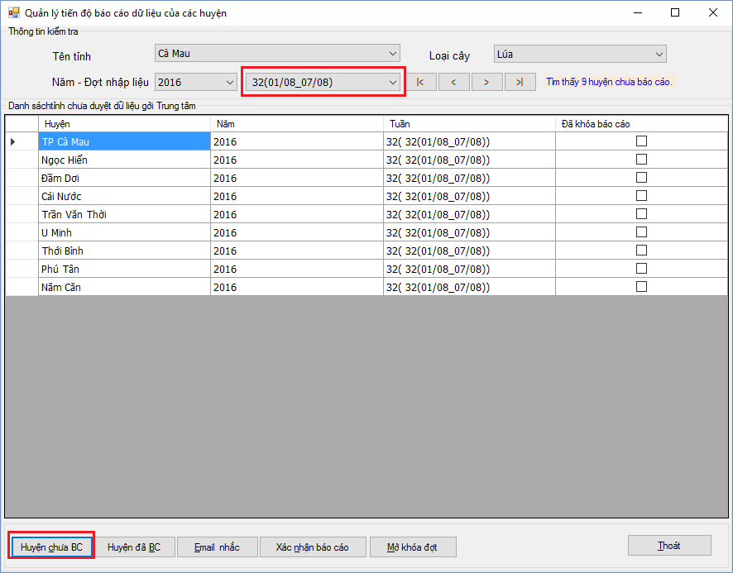

## Kiểm tra các tỉnh đã báo cáo

Tương tự với chức năng quản lý ở tỉnh, phần mềm cho phép các tài khoản người dùng cấp Trung tâm vùng quản lý tiến độ báo cáo của các tỉnh trong vùng quản lý.

**Xem danh sách tỉnh đã duyệt dữ liệu xong.**

* Vào Menu Quản lý dữ liệu \ Kiểm tra các tỉnh đã báo cáo
* Click chọn đợt cần kiểm tra
* Click chọn tên loại cây
* Click nút **Các tỉnh đã BC** để Xem danh sách các tỉnh đã báo cáo

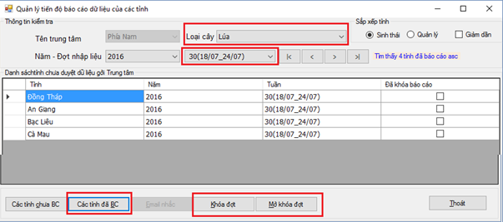

**Khóa đợt nhập liệu**

Sau thời gian được phép nhập liệu, người quản lý ở Trung tâm vùng sẽ khóa đợt nhập liệu để đảm bảo dữ liệu báo cáo. Chọn tỉnh đã báo cáo rồi Click nút Khóa đợt.

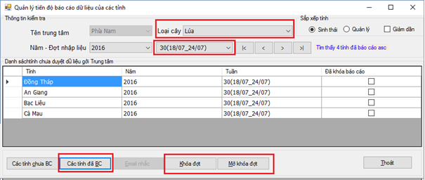

Sau khi khóa đợt, người dùng ở các huyện thuộc các tỉnh trong vùng không được phép nạp dữ liệu lên hệ thống nữa. Chỉ người dùng cấp vùng mới có quyền mở khóa cho huyện để nạp.

# XUẤT DỮ LIỆU BÁO CÁO DỊCH HẠI Ở HUYỆN, TỈNH

## Thông báo SVGH 7 ngày

Vào Menu **Báo cáo**/ chọn **Báo cáo SVGH tuần – Huyện, tỉnh.**

Các mục chọn Chỉ nạp danh sách đợt có dữ liệu và Tổng hợp tất cả cây trồng sẽ cho phép người dùng xem các đợt có dữ liệu và xem dữ liệu tổng hợp trên tất cả các loại cây, sắp xếp theo nhóm cây.

(1) Chọn Tuần, Nhóm cây, Tên cây (Nếu không xem dữ liệu trên tất cả các cây trồng

(2) Đối với cấp **Chi cục**, do dữ liệu được các huyện báo cáo về máy chủ nên cần phải **tải về máy ở Chi cục** để lưu và in báo cáo (ở trạm huyện không cần tải vì đã có bản lưu trên máy cục bộ). Để tải dữ liệu SVGH của tất cả các loại cây trong đợt, người dùng chỉ cần click nút **Tải dữ liệu đợt từ Server**. Khi đó cửa sổ hiển thị yêu cầu người dùng xác nhận là cần tải dữ liệu. Lưu ý là chức năng tải dữ liệu sẽ xóa hết dữ liệu đang có của huyện/tỉnh trên CSDL cục bộ để tải bản dữ liệu chính thức từ máy chủ (chỉ ở Tuần đã lựa chọn). Thường là Tuần mới nên sẽ không có dữ liệu nào bị xóa.

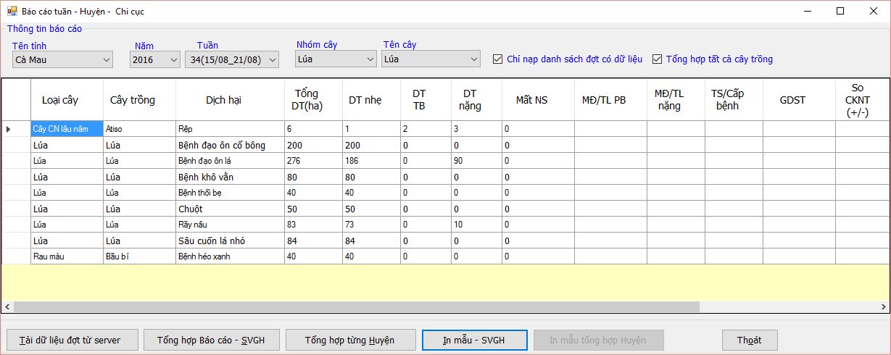

**(1)**

**(4)**

**(3)**

**(2)**

(3) Click nút **Tổng hợp báo cáo – SVGH**  để thực hiện tổng hợp.

Kết quả tổng hợp sẽ hiển thị trong lưới kết quả phía dưới. Trong đó các kết quả tổng hợp của đợt trước, cùng kỳ năm trước được tự động tính và điền vào lưới.

(4) Click nút In mẫu – SVGH ta được kết quả hình bên dưới. Click nút In để in báo cáo, click nút save để save ra file excel, word, PDF.

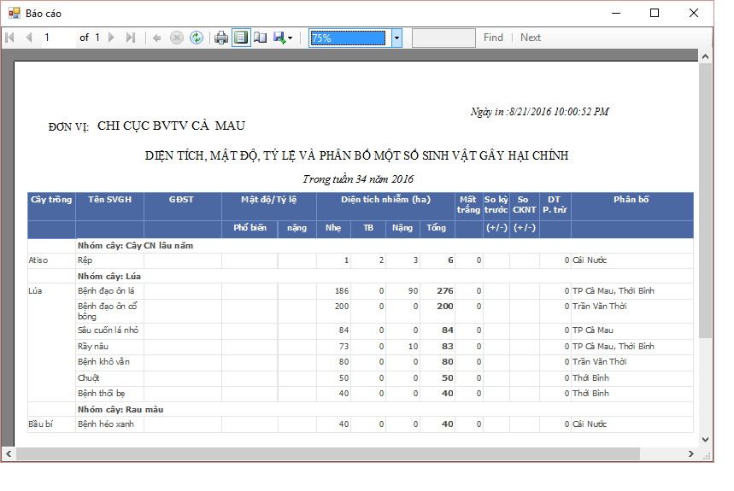

* Click nút biểu tượng máy in để in báo cáo
* Nếu cần xuất báo cáo sang Excel, word hoặc PDF, click nút  trên thanh công cụ của cửa sổ báo cáo và chọn định dạng phù hợp, đặt tên file xuất.

## Thông báo SVGH tháng cấp huyện/tỉnh

Vào Menu **Báo cáo**/ chọn **Báo cáo SVGH tháng – Huyện, tỉnh**

(1) Nhập tháng cần tổng hợp, click dấu **+** màu xanh lá cây trong khung số 1, các đợt trong tháng sẽ được tự động đưa vào khung lưới bên dưới để tổng hợp dữ liệu.

Tháng tổng hợp thường được đề xuất mặc định tại tháng hiện tại. Khung so sánh với tháng trước được đề xuất tự động là tháng trước. Năm thực hiện tính toán là năm hiện tại.

Nếu cần thay đổi đợt năm tháng thì chọn lại trong ô Chọn năm và nhập tháng khác.

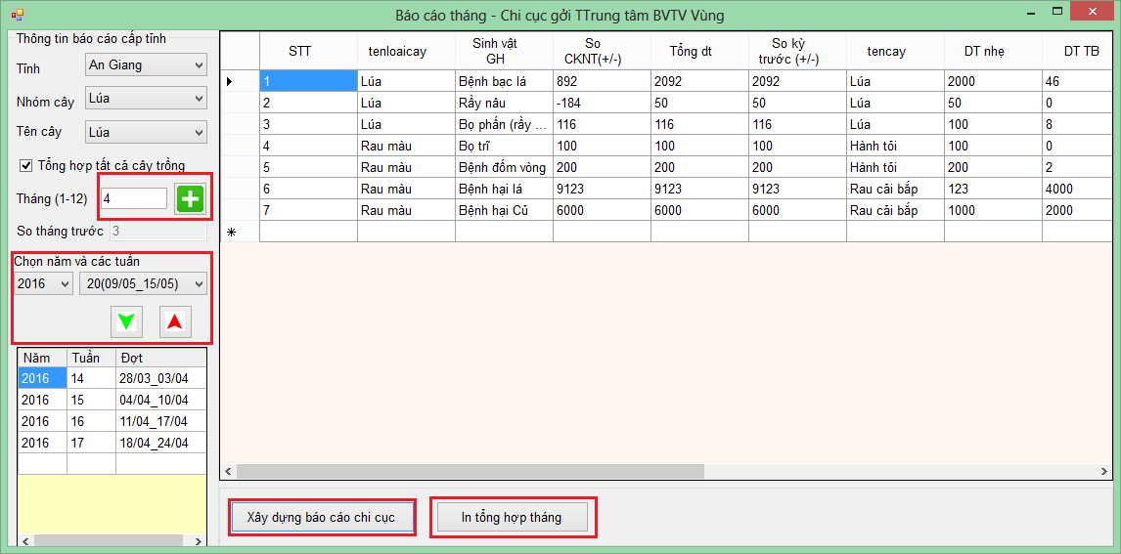

**(4)**

**(3)**

**(1)**

**(2)**

(2) Nếu cần điều chỉnh danh sách đợt thì chọn năm, đợt và click các nút mũi tên thêm vào hoặc bớt ra trên danh sách đợt tổng hợp (trong khung số 3).

(3) Sau khi chọn xong đợt, click nút Xây dựng cáo cáo Chi cục để tổng hợp dữ liệu (Khung số 2).

(4) Click nút In tổng hợp tháng để xem trang in.

(5) Click nút in để in ra máy in

(6) Click nút Save để xuất dữ liệu ra định **dạng Excel, Word hoặc PDF.**

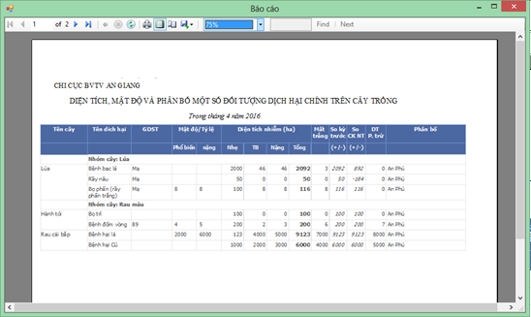

**(6)**

**(5)**

*Lưu ý:* Nguyên tắc tổng hợp dữ liệu tháng được thực hiện bằng cách lấy maximum dữ liệu của dịch hại của các tuần trong tháng của các huyện.

## Thông báo SVGH vụ

Phần mềm không thiết kế chức năng tổng hợp vụ do đặc điểm thời vụ khác nhau, do đó việc lựa chọn các đợt của vụ do từng vùng quyết định. Phần mềm cho phép tổng hợp dữ liệu vụ bằng cách sử dụng chức năng tổng hợp 3 tháng, có thể thêm hoặc bớt các đợt cần đưa vào tổng hợp. Để thực hiện tổng hợp vụ ta lần lượt chọn từng tháng trong vụ và click nút + để đưa vào danh sách đợt tổng hợp.

**Ví dụ**: Để tổng hợp vụ Hè Thu năm 2016 gồm 3 tháng 6,7,8 ta làm như sau:

* Vào Menu **Báo cáo**/ chọn **Báo cáo SVGH tháng – Huyện, tỉnh**

**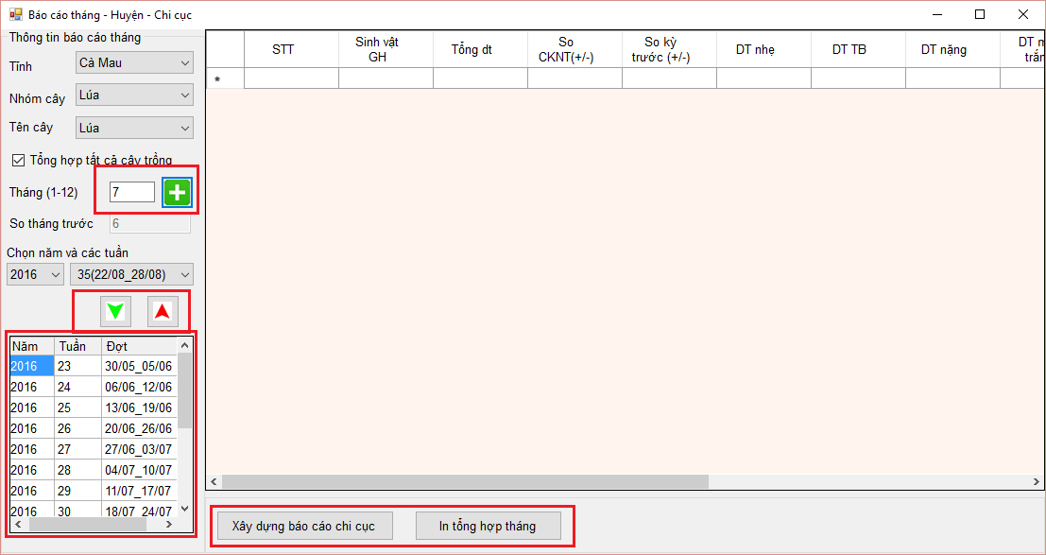**

* Nhập tháng 6 và Click nút  để đưa danh sách tuần cần tổng hợp vào
* Làm tương tự bước trên để thêm danh sách tuần tháng của tháng 7 và 8 vào dánh sách đượt tổng hợp
* Nếu cần bỏ một đợt ra khỏi danh sách đượt, click chọn đợt, sau đó click nút  để loại đợt khỏi danh sách.
* Click nút **Xây dựng báo cáo Chi cục** để tổng hợp dữ liệu.
* Click nút **In tổng hợp** để xem và In.

# XUẤT DỮ LIỆU BÁO CÁO DỊCH HẠI CẤP VÙNG, CỤC

## Báo cáo SVGH hàng tuần của Vùng, Cục

Chức năng xuất báo cấp tuần dịch hại trên các loại cây của cấp Trung tâm vùng và Cục. Yêu cầu người dùng phải có tài khoản cập vùng mới được phép truy xuất. Người dùng cấp tỉnh huyện sẽ xem được dữ liệu của tỉnh/huyện mình.

(1) Chọn tuần cần tổng hợp

(2) Click nút **Tải DL SVGH các loại cây/đợt** để tải dữ liệu từ máy chủ về máy

(3) Click nút **Xây dựng báo cáo**

(4) Click nút **In báo cáo** để xem trước khi in

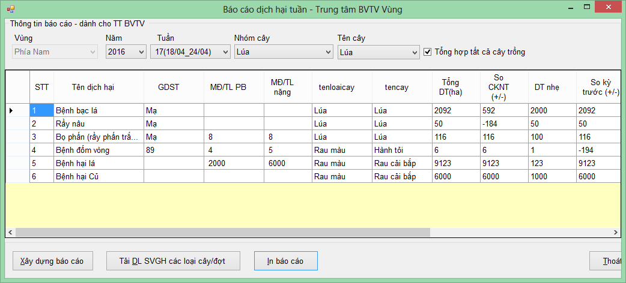

**(4)**

**(3)**

**(2)**

**(1)**

Kết quả tổng hợp thực hiện tương tự như của cấp tỉnh nhưng tổng hợp dữ liệu phân bố ở các tỉnh.

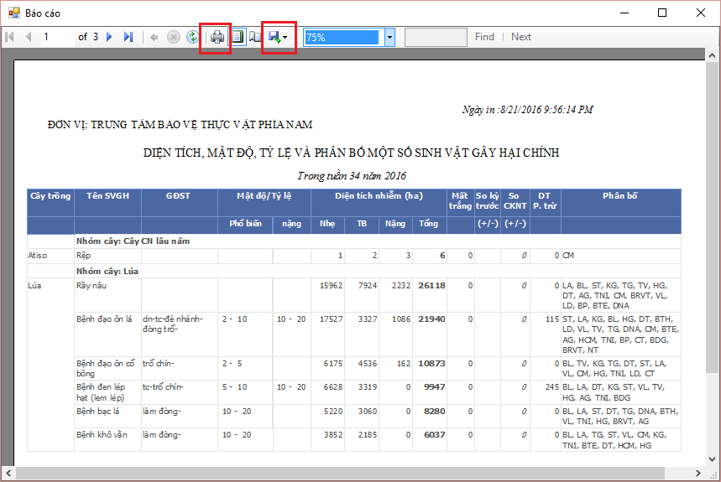

**(6)**

**(5)**

* Để in báo cáo, click nút có biểu tượng máy in **(5)**
* Để Xuất báo cáo đang xem sang định dạng Excel, word, PDF, click nút có biểu tượng đĩa mềm **(6)**

## Báo cáo SVGH hàng tháng của Vùng, Cục

Chức năng này cũng yêu cầu người dùng có quyền truy cập cấp Trung tâm vùng và Cục. Dữ liệu được lấy từ máy cục bộ. Tuy nhiên không có chức năng tải dữ liệu tháng (do phải chọn nhiều đợt khối lượng dữ liệu lớn có thể làm nghẽn đường truyền mặt khác trong quá trình quản lý người dùng đã tải dữ liệu hàng tuần rồi), người dùng cần tải dữ liệu hàng tuần trước khi tổng hợp dữ liệu tháng.

(1) Chọn tháng , click nút + để đưua các đợt cần tổng hợp vào danh sách.

(2) Thay đổi danh sách đợt (nếu cần thiết).

(3) Click nút **Xây dựng báo cáo**.

(4) Click nút **In báo cáo**  để xem và in hoặc xuất dữ liệu sang dạng khác.

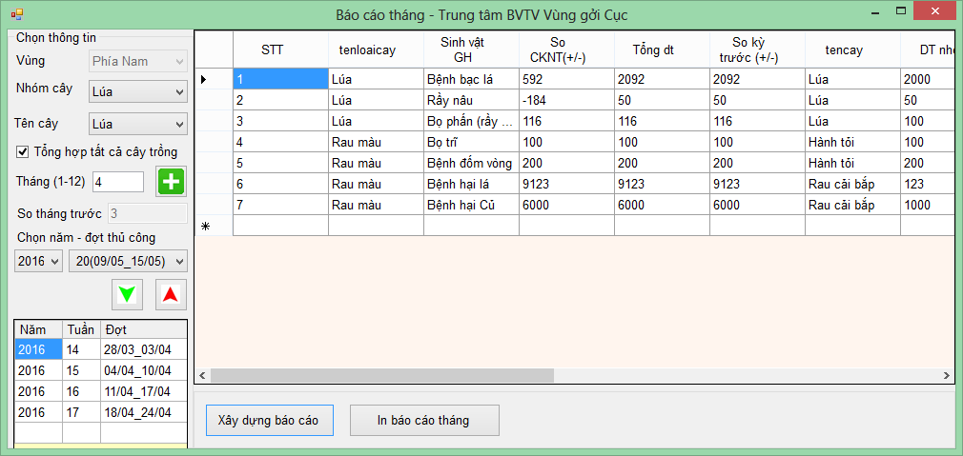

## Báo cáo SVGH theo vụ của Vùng, Cục

Phần mềm không có chức năng báo cáo vụ do thời vụ không thống nhất nhau ở cả 4 vùng trên cả nước. Tùy yêu cầu tổng hợp dữ liệu của từng vùng mà lựa chọn các tháng cần thiết để đưa vào danh sách tổng hợp.

(1) Chọn lần lượt các tháng, click nút + để đưa vào danh sách.

(2) Thay đổi (thêm/bớt) đợt cho phù hợp với vụ cần tổng hợp.

(3) Click nút **Xây dựng báo cáo**.

(4) Click nút **In báo cáo**  để xem và in hoặc xuất dữ liệu sang dạng khác.

# BÁO CÁO DỮ LIỆU TRỒNG TRỌT

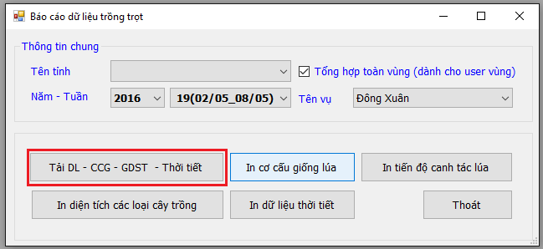

Đối với cấp Chi cục, Trung tâm vùng, Cục, do không nhập dữ liệu, nên khi các Trạm huyện nạp đủ dữ liệu vào hệ thống, Chi cục/ Trung tâm vùng phải tải dữ liệu về máy mới xem, xuất được dữ liệu báo cáo trồng trọt.

Vào Menu Báo cáo / Báo cáo dữ liệu trồng trọt

(1) Chọn tuần, vụ cần tông hợp dữ liệu. Thông tin vụ dùng để tổng hợp cơ cấu giống lúa

(2) Click nút Tải DL – CCG – GĐST – Thời tiết / OK.

(3) Để in cơ cấu giống lúa , click nút In cơ cấu giống lúa, phần mềm sẽ tổng hợp dữ liệu theo cấp quản lý của người dùng (huyện, tỉnh, vùng). Dữ liệu cơ cấu giống lúa được tổng hợp trong vụ được chọn

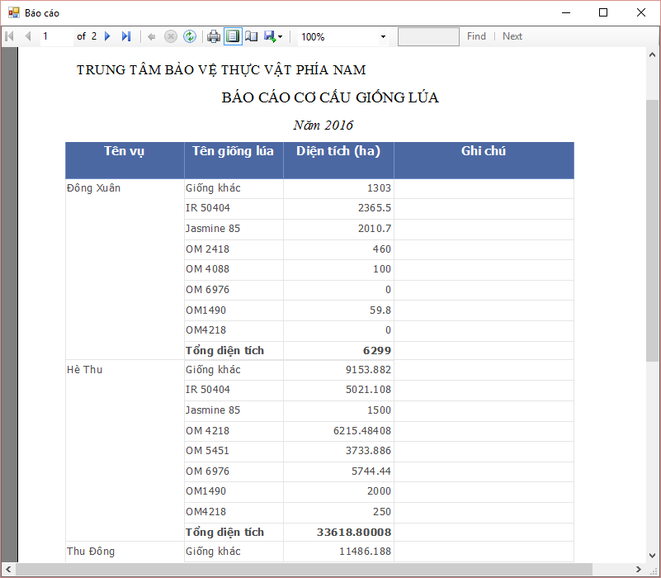

(4) In tiến độ canh tác của lúa trong đợt

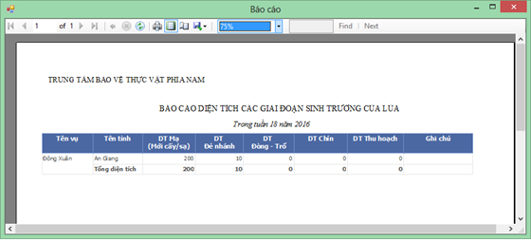

(5) In diện tích canh tác của các loại cây trồng khác

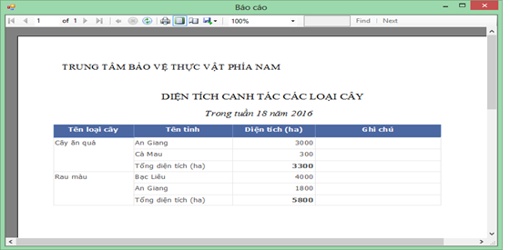

(6) In dữ liệu thời tiết trong đợt theo cấp quản lý.

# TRAO ĐỔI DỮ LIỆU OFFLINE – KHÔNG KHUYẾN CÁO DÙNG

Để đảm bảo khả năng trao đổi dữ liệu cho các đơn vị (chi cục) và Trung tâm BVTV trong trường hợp đơn vị có ứng dụng các phần mềm quản lý dữ liệu chi tiết mức xã, phiên bản PPDMS 2.0 vẫn tiếp tục hỗ trợ việc trao đổi dữ liệu offline thong qua các file xuất và nạp dữ liệu. Tuy nhiên các file dữ liệu xuất nhập theo định dạng mới với nhiều thong tin chi tiết hơn phiên bản PPDMS 1.0.

Chúng tôi khuyến cáo các chi cục có điều kiện kết nối mạng Internet sử dụng các chức năng báo cáo dữ liệu trực tuyến như hướng dẫn ở mục 4.

Lưu ý: Để tiện cho các ứng dụng mở rộng, chúng tôi giữ định dạng file trao đổi dữ liệu là excel gồm nhiều sheet chứa các loại dữ liệu nhập riêng biệt. Không nhập liệu trực tiếp vào file định dạng xuất để gởi báo cáo vì sẽ gây ra lỗi và thiếu dữ liệu.

## Xuất dữ liệu điều tra ra file – Trao đổi dữ liệu offline

Để xuất dữ liệu điều tra ra file, vào menu **Tập tin\ Xuất dữ liệu điều tra ra file**

* Click nút (…) để chọn thư mục lưu dữ liệu. Phần mềm tự đề xuất tên tập tin
* Click Save để xác nhận tên
* Click nút xuất để xuất dữ liệu điều tra ra file excel.

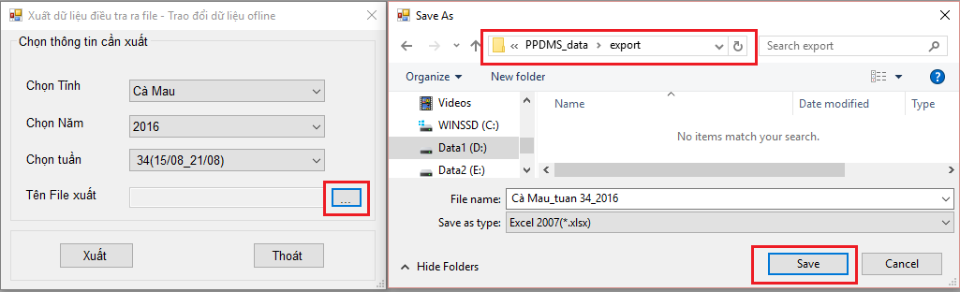

## Nạp dữ liệu điều tra ra file – Trao đổi dữ liệu offline

Chức năng nạp dữ liệu điều tra từ file chủ yếu dùng cho các Trung tâm BVTV để nạp nhanh nhiều file trao đổi offline ( khi không có Internet trực tiếp) từ các chi cục gởi về. Để nạp dữ liệu điều tra ra file, vào menu **Tập tin\ Nạp dữ liệu điều tra ra file**

* Trong cửa xuất hiện, click nút **Chọn các tập tin,** Cửa sổ chọn các tập tin cần nạp xuất hiện
* Click chọn các tập tin cần nạp: Click file đầu, ấn giữa phím Shift, click file cuối. Nếu các file nằm xa nhau trong cùng thư mục, click và giữ phím Control để chọn các file cần nạp.
* Click **Open** để chọn

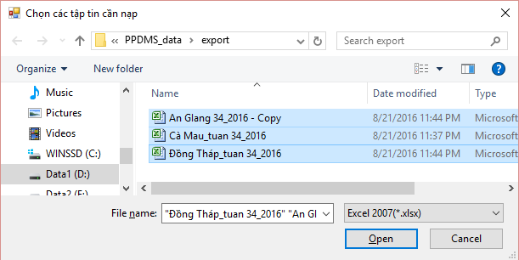

* Click nút Nạp vào CSDL, kết quả nạp sẽ hiển thị số mẩu tin đã nạp /tổng số mẩu tin trong file nguồn trên danh sách. Nếu dữ liệu trên máy đã có, phần mềm sẽ không nạp lại. Nếu file không đúng định dạng, phần mềm sẽ thông báo lỗi.

**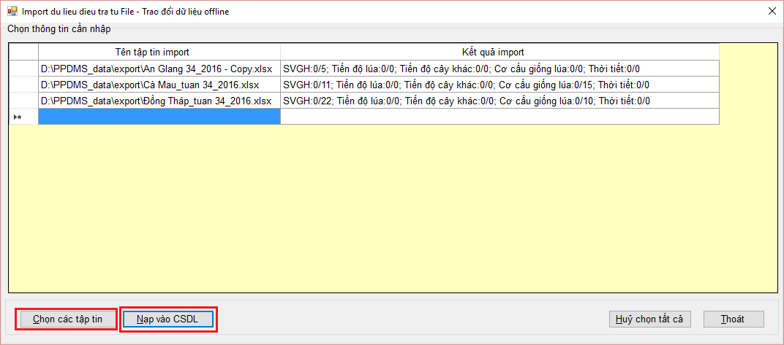**

* Lưu ý: Dữ liệu nạp vào nằm trên máy cục bộ của máy đã nạp chứ không nằm trên CSDL của máy chủ.

# LIÊN HỆ

Địa chỉ hướng dẫn và download phần mềm: <http://123.30.143.203/>

Liên hệ quản trị phần mềm Cục BVTV: [ppdms2015@gmail.com](mailto:ppdms2015@gmail.com)